**Открытый урок на тему:**

**«Область применения установок электроцентробежных насосов»**

*Тема урока:* Область применения УЭЦН

*Тип урока:* урок повторения, закрепления и применения полученных знаний и умений в профессиональной деятельности.

*Вид урока*: урок - деловая игра.

*Цели урока:*

*Обучающие:*

*-* закрепить знания о конструкции и составе установки центробежного насоса;

- способствовать формированию и применению умений и навыков при выводе УЭЦН на оптимальный режим работы.

*Развивающие:*

- развитие навыков индивидуальной и групповой работы;

- развитие способности логически рассуждать, делать выводы, грамотно излагать мысли;

- развитие умения правильно делать выводы по результатам решения задач, конкретных ситуаций, умение отстаивать свои позиции.

*Воспитательные:*

- воспитание коммуникативных качеств, умения слушать и высказывать своё мнение;

- воспитание чувства взаимопомощи, коллективизма;

- профессиональная ориентация и подготовка к трудовой деятельности;

- воспитание творческого подхода к работе.

*Дидактический материал:* карточки с классификацией центробежных насосов; карточки-схемы узлов и деталей УЭЦН, карточки с тестами по дисциплине «Эксплуатация нефтяных и газовых скважин»

*Технические средства:* видеопроектор для показа мультимедийной презентации, экран.

*Подготовительные мероприятия:*

Предварительно необходимо разделить обучающихся на следующие группы:

- техническая группа (2 человека);

- бригады запуска (2 человека);

- ведущий менеджер;

- экспертная группа (3 человека).

Остальные обучающиеся будут выполнять роль менеджеров отдела продаж.

*План урока:*

1. Организационный момент - 3мин;
2. Выступление групп – 30 мин;
3. Подведение итогов урока – 5 мин.;

*Ход урока:*

**1.Организационный момент:**

Преподаватель приветствует обучающихся, отмечает в журнале отсутствующих, представляет менеджера и рабочие группы.

*Преподаватель:* ребята, у вас на столах лежит пакет с вспомогательными схемами и тестовыми заданиями, которыми вы будете пользоваться в течение урока.

**2. Мотивация проведения деловой игры**

*Преподаватель:* Китайская пословица гласит:

|  |  |
| --- | --- |
|  | *Я слышу и забываю. Я вижу и запоминаю.*  *Я делаю и понимаю* |

Ребята, а как вы понимаете значение данной китайской пословицы *(отвечают ребята).*

Именно поэтому всё, что мы с вами услышали и увидели на теоретических занятиях, очень важно закрепить практически.

На территории Западной Сибири большинство месторождений нефти переходит на стадию падения добычи нефти. Поэтому 90% фонда скважин эксплуатируются механизированным способом, а именно: **Установками электроцентробежных насосов.**

Многим из Вас на производстве придется столкнуться с таким видом оборудования, поэтому тема сегодняшнего урока – область применения установок электроцентробежных насосов.

**3. Постановка задачи**

*Преподаватель:* представим, что мы являемся сотрудниками завода по производству ЭЦН и комплектующих узлов и деталей.

*Ведущий менеджер*: уважаемые коллеги, для того что бы обеспечить продажу оборудования в промышленных масштабах, мы должны грамотно и качественно консультировать покупателей. Для этого мы пригласили членов технической группы и бригады запуска ЭЦН для проведения учебного семинара.

**4. Выступление групп**

*Техническая группа:*

Итак, на слайде представлена схема УЭЦН.

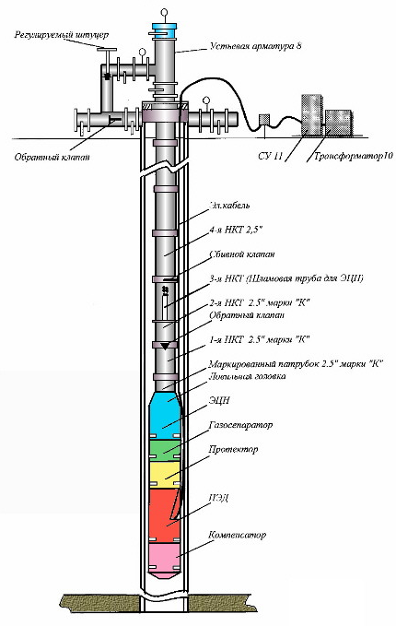

*Центробежные насосы* – это погружные, центробежные, секционные, многоступенчатые насосы. В основном, все насосы в настоящее время проектируются по модульному принципу и в общем случае состоят из: входного модуля, насосных модуль-секций, выходного модуля, обратного и спускного клапана.

Погружной центробеж­ный электронасос по прин­ципу действия не отличается от обычных центробежных насосов, применяемых для перекачки жидкости. Отличие его заключается только в том, что он — многоступенчатый, с малым диаметром рабочих ступеней. Выпускаемые для нефтяной промышленности электронасосы содер­жат от 80 до 400 рабочих ступеней.

Насос представляет собой металлический корпус, изготовленный из стальной трубы, наружный диаметр которой позволяет свободно спускать насос в обсадную колонну скважины. В соответствии с раз­мером обсадных колонн диаметры погружного оборудования (насоса с электродвигателем и гидрозащитой) не превышают 114, 129, 124, 137 и 142,5 мм. Длина насоса определяется числами ступеней и сек­ций насоса и может быть от 4 до 15м.

Материалы, используемые, для изготовления рабочих колес и направляющих аппаратов: специальный модифицированный чугун, и чугун типа «нирезист», и полимерные материалы со специальным наполнителем.

Различное материальное и конструкторское исполнение насосов позволяет изготавливать насосы с термостойкостью до 2000С и высокой износостойкостью. Обратный клапан позволяет производить опрессовку насосно-компрессорных труб.

|  |  |
| --- | --- |
|  | 1 — верхняя секция с ловильной головкой;  2 — нижняя секция;  3 — шлицевал муфта;  4 — опорная пята;  5 — корпус подшипника;  6 — направляющий аппарат;  7 — рабочее колесо;  8 — корпус; 9 — вал;  10 — шпонка; 11 — подшипник скольжения; 12 — защитная втулка; 13 — основание; 14 — фильтр;  15 — приводная муфта |

*Погружной электродвигатель*

В качестве привода насоса используется погружной, трехфазный, асинхронный с короткозамкнутым многосекционным ротором вертикального исполнения, маслонаполненный двигатель типа ПЭО. ПЭО состоит из статора, ротора, головки и основания. Корпус статора изготавливается из стальной трубы, на концах которой предусмотрены резьбы для подсоединения головки и основания двигателя. Выводные концы обмотки соединяют с кабелем через специальную изоляционную колодку кабельного ввода. Двигатель заполняется специальным, маловязким, высокой диэлектричности маслом, служащим как для охлаждения, так и для смазки. Погружные электродвигатели имеют следующие шифры: ПЭО 125-131 АВ5, где 125 – номинальная мощность кВт; 138 – диаметр корпуса, мм; АВ5 – серия двигателя.

*Гидрозащита*

Предназначена для защиты ПЭО от проникновения в его полость пластовой жидкости. Она состоит из протектора и компенсатора.

Протектор устанавливается между ЭЦН и ПЭО. Он имеет две камеры, разделенные эластичной резиновой диафрагмой и заполненные маслом. Протектор обеспечивает смазку упорного подшипника, который воспринимает осевую нагрузку от вала ЭЦН и защищает ПЭО от проникновения в его полость скважинной жидкости. Выравнивание давления в протекторе и скважине обеспечивается обратным клапаном, расположенным в нижней части протектора. Пробка обратного клапана должна выворачиваться перед спуском погружного агрегата в скважину.

Компенсатор присоединяется к основанию ПЭО и имеет устройство для автоматического сообщения с полостью электродвигателя в процессе спуска установки, что значительно упрощает монтаж на скважине (для оборудования завода «Алнас»). Он состоит из маслонаполненной камеры, образуемой эластичной резиновой диаграммой и защищенной от повреждения стальным корпусом. Полость за диаграммой сообщена со скважиной отверстиями. Компенсатор защищает ПЭО от проникновения в его полость скважинной жидкости.

*Кабель*

С поверхности до погружного агрегата подводят питающий кабель типа КПБК, а в пределах погружного агрегата - типа КПБП. Переход от круглого кабеля к плоскому сращивается в горячих пресс-формах. Потери напряжения в кабеле составляют 25-125 В на 1000 метров. В широком ассортименте (завод «Алнас») применяются различные материалы: броня из нержавеющей оцинкованной стали, термостойкая до 2000С изоляция, свинцовая оболочка и др.

*Станция управления*

Обеспечивает включение и выключение установки, самозапуск после появления исчезнувшего напряжения и аварийного отключения. Станция управления имеет ручное и автоматическое управление, управление с диспетчерского пульта, работает по программе. СУ может быть укомплектована вариатором числа оборотов электродвигателя (преобразователь частот), вторичными системами телеметрии и при необходимости может оснащаться электроподогревом.

*Трансформатор*

Трансформаторы повышают напряжение подачи электроэнергии от напряжения промысловой сети (380 В) до напряжения питающего тока в ПЭО (350-6000 В) с учетом потерь напряжения в кабеле. Подстанции трансформаторные комплектные серии КТППН и КТППНКС предназначены для питания, управления и защиты погружных электродвигателей серии ПЭД мощностью от 16 до 125 кВт. Подстанции КТППНКС рассчитаны на питание, управление и защиту 4 погружных электродвигателей в условиях Крайнего Севера и Западной Сибири.

Подстанции комплектуются трансформаторами серии ТМПН от 100 до 400 кВ.

*Менеджеры задают вопросы.*

*Ведущий инженер:* А теперь, для проверки вашей подготовленности предлагаем вам заполнить следующую схему (*приложение 1).*

*Преподаватель:* пока экспертная группа подводит итоги, мы продолжим. Большое значение имеет не только производство УЭЦН, но и вывод их на режим.

*Бригада запуска:*

**Технология вывода скважины на режим.**

Целью операции по выводу скважины с УЭЦН на режим является обеспечение работоспособности УЭЦН в начальный период ввода скважины в эксплуатацию после ремонта.

Основная задача состоит в недопущении перегрева ПЭД, удлинителя кабеля и обеспечении отключения УЭЦН при снижении динамического уровня до критического значения с учетом освоения скважины. С этой целью, в начальный период после запуска УЭЦН осуществляется регулярный контроль за величиной подачи из скважины и темпом снижения динамического уровня.  Не допускается откачка динамического уровня ниже предельно допустимых значений указанных в таблице, в зависимости от напора спущенной установки в скважину.

|  |  |  |  |  |  |  |  |
| --- | --- | --- | --- | --- | --- | --- | --- |
| Номинальный напор УЭЦН, м | 2000 | 1700 | 1550 | 1400 | 1200 | 1000 | 800 |
| Предельно допустимая глубина откачки динамического уровня, м | 1600 | 1300 | 1200 | 1100 | 950 | 800 | 700 |

Процесс вывода скважин на режим.

Проверить готовность наземного оборудования. Замерить статический уровень и запустить установку. Записать в ЭП время появления подачи. Если подача появилась позже расчетного времени, можно предположить обратное вращение ПЭД, негерметичность НКТ, засорение ступеней насоса или другую неисправность.

Замерить подачу из скважины с помощью АГЗУ "Спутник", сопоставить ее с номинальной производительностью спущенного насоса. В начальный период при полной скважине исправный насос способен развивать подачу, в полтора раза превышающую свой номинал. В этот период отбирается также проба жидкости на содержание мехпримесей.

Продолжить регулярный замер динамического уровня. Периодичность замеров зависит от типоразмера применяемого насоса. Для насосов с номинальной подачей  20-80м3/сут составляет 2 часа, для ЭЦН-125 и ЭЦН-200 – 30 минут, для ЭЦН-250 – 20минут, для ЭЦН-360 и выше – 15минут.

При выводе на режим  УЭЦН-20 через 2 часа работы, УЭЦН 50-80 - через 1час работы после запуска замерить Ндин. и Qж, после чего установку отключить на охлаждение на 30мин. При достаточном (более 50% номинальной производительности) притоке из пласта дальнейший вывод на режим производить без остановки на охлаждение. При недостаточном притоке из пласта (менее 50%) УЭЦН отключать на  охлаждение при достижении предельно допустимого динамического уровня. Высокопроизводительные установки, начиная с  ЭЦН-125, допускается выводить на режим без остановки на охлаждение при притоке из пласта более 50% от номинальной производительности.

При выводе на режим низкодебитных скважин допускается применение ячеек АПВ блока управления СУ ШГС5805 с настроенной программой:  2 часа работы – 30мин остановки. Через каждые 5 часов работы (2 цикла работы в автоматическом режиме) производить замер Нд и Qж, с целью оперативного изменения (при необходимости) программы вывода на режим.

Данный способ применяется при температуре воздуха не ниже минус 200С.

В зимнее время, в случаях длительной остановки скважины на приток, должны быть приняты меры против замораживания коллектора.

При довыводах скважин, периодичность измерения Ндин и Qж должна составлять не менее 3-х раз в сутки. Особо важное значение имеет замер Qж, так как это позволяет своевременно заметить снижение дебита, часто возникающее вскоре после запуска из-за засорения насоса, негерметичности обратного клапана устьевой арматуры и др. причин.

Скважина считается выведенной на режим, если по ней установился постоянный дебит и результаты 3-х измерений динамического уровня, выполненные с интервалом в 0,5 часа, постоянны или наблюдается повышение уровня. При этом подача насоса должна быть в пределах рабочей части характеристики Q-Н насоса.

Циклом откачки считается снижение динамического уровня до предельно допустимых значений. При выводе на режим не допускается откачка уровня ниже, чем 300м над приемом УЭЦН.

Если скважина после 3-го цикла откачки не выходит на режим, решением начальника НП она подлежит дальнейшему довыводу путем штуцирования или переводу на периодический режим работы или подъем УЭЦН из скважины. При регулировании производительности насоса путем штуцирования не допускается снижать подачу более чем на 50% от номинальной величины.

***Менеджеры задают вопросы***

*Ведущий инженер:* а теперь хотелось бы проверить уровень вашей подготовки, и предложить вам небольшой тест *(приложение 2)*

1. **Подведение итогов**

*Преподаватель:* пока экспертная группа подводит итоги, давайте решим понравился ли вам урок, для этого прошу оценить работу смайликами, лежащими на столе.

Итак, итоги подведены, слово предоставляется членам экспертной комиссии.

**ПРИЛОЖЕНИЕ 1**

**Задание №1**

Расставить на схеме соответствующие обозначения.

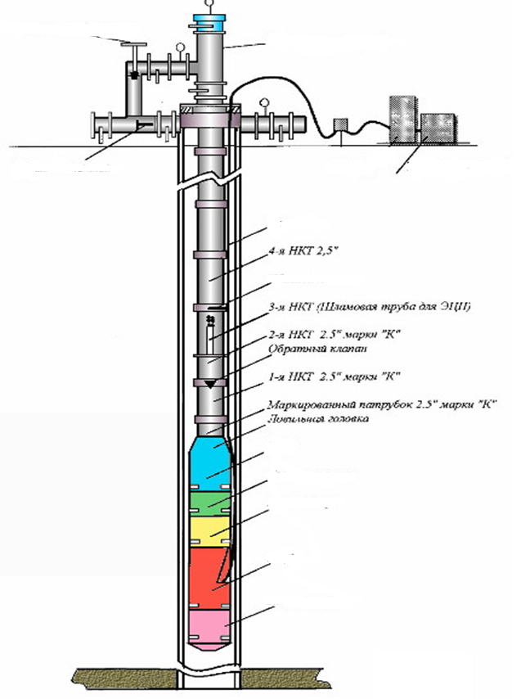

**ПРИЛОЖЕНИЕ 2**

**Задание №2**

Расставить этапы запуска УЭЦН в правильной последовательности:

**2**- Замерить подачу из скважины с помощью АГЗУ, сопоставить её с номинальной производительностью насоса.

**1**- Проверить готовность наземного оборудования.

**3**- Через 2 часа после запуска замерить дебит и динамический уровень, после чего отключить установку на охлаждение (30 мин.).

Ответить на вопросы:

1. Скважина считается выведенной на режим если:
2. по ней устанавливается постоянный дебит и динамический уровень;
3. подача насоса в пределах производительности насоса;
4. в разные интервалы, разный дебит;
5. **все вышеперечисленное.**
6. При выводе на режим не допускается откачка уровня ниже…..
7. 500м;
8. 1000м;
9. **300м.**